2016---2017年横峰中学高三物理第9周周练
学校：___________ 班级：___________ 姓名：____________ 考生号：___________
（ 密 封 线 内 禁 止 答 题 ）
﹍﹍﹍﹍﹍﹍﹍﹍﹍﹍﹍﹍密﹍﹍﹍﹍﹍﹍﹍﹍﹍﹍﹍﹍﹍﹍封﹍﹍﹍﹍﹍﹍﹍﹍﹍﹍﹍﹍﹍﹍﹍﹍﹍﹍﹍线﹍﹍﹍﹍﹍﹍

命题人：梅华英
- 选择题(本题共8小题，每小题10分，共80分．在每小题给出的四个选项中，第1～5题只有一个选项正确，第5～8题有多项正确，全部选对的得10分，选对但不全的得5分，有选错或不选的得0分)
1.某同学通过以下步骤测出了从一定高度落下的排球对地面的冲击力：将一张白纸铺在水平地面上，把排球在水里弄湿，然后让排球从规定的高度自由落下，并在白纸上留下球的水印．再将印有水印的白纸铺在台秤上，将球放在纸上的水印中心，缓慢地向下压球，使排球与纸接触部分逐渐发生形变直至刚好遮住水印，记下此时台秤的示数，即为冲击力最大值．下列物理学习或研究中用到的方法与该同学的方法相同的是（ ）
A． 建立“合力与分力”的概念
B． 建立“点电荷”的概念
C． 建立“瞬时速度”的概念
D． 研究加速度与合力、质量的关系
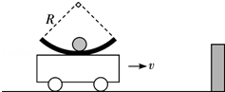
2.（2015•长沙模拟）2014年我国多地都出现了雾霾天气，严重影响了人们的健康和交通．设有一辆汽车在能见度较低的雾霾天气里以54km/h的速度匀速行驶，司机突然看到正前方有一辆静止的故障车，该司机刹车的反应时间为0.6s，刹车后汽车匀减速前进，刹车过程中加速度大小为5m/s²，最后停在故障车前1.5m处，避免了一场事故．以下说法正确的是（ ） A． 司机发现故障车后，汽车经过3 s停下
B． 司机发现故障车时，汽车与故障车的距离为33 m
C． 从司机发现故障车到停下来的过程，汽车的平均速度为7.5 m/s
D． 从司机发现故障车到停下来的过程，汽车的平均速度为11 m/s
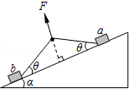
3.（单选）如图所示，斜面上放有两个完全相同的物体a、b，两物体间用一根细线连接，在细线的中点加一与斜面垂直的拉力F，使两物体均处于静止状态．则下列说法正确的是（ ）A． a、b两物体的受力个数一定相同
B． a、b两物体对斜面的压力相同
C． a、b两物体受到的摩擦力大小一定相等
D． 当逐渐增大拉力F时，物体b先开始滑动
4.（单选）如图所示，某同学斜向上抛出一石块，空气阻力不计．下列关于石块在空中运动过程中的速率v、加速度a、水平方向的位移x和重力的瞬时功率P随时间t变化的图象中，正确的是（ ）
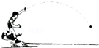
A． 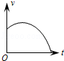 B． 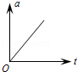 C． 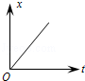 D． 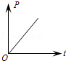
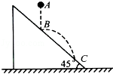
5.（单选）如图所示，斜面角为45°，从斜面上方A点处由静止释放一个质量为m的弹性小球，在B点处和斜面碰撞，碰撞后速度大小不变，方向变为水平，经过一段时间在C点再次与斜面碰撞．已知AB两点的高度差为h，重力加速度为g，不考虑空气阻力．则小球落到C点时速度的大小为（ ）
A．v= B． C． D． 10
6.（多选）如图所示，半径为R的光滑圆弧槽固定在小车上，有一小球静止在圆弧槽的最低点．小车和小球一起以速度v向右匀速运动．当小车遇到障碍物突然停止后，小球上升的高度可能是（ ）
A． 等于 B． 大于
C． 小于 D． 与小车的速度v无关
7.（多选）如图所示，一轻弹簧左端固定在长木板m₂的左端，右端与小木块m₁连接，且m₁、m₂及m₂与地面之间接触面光滑，开始时m₁和m₂均静止，现同时对m₁、m₂施加等大反向的水平恒力F₁和F₂，从两物体开始运动以后的整个过程中，对m₁、m₂和弹簧组成的系统（整个过程中弹簧形变不超过其弹性限度），错误的说法是（ ）
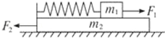
A． 由于F₁、F₂等大反向，故系统机械能守恒
B． 由于F₁、F₂分别对m₁、m₂做正功，故系统动能不断增加
C． 由于F₁、F₂分别对m₁、m₂做正功，故系统机械能不断增加
D． 当弹簧弹力大小与F₁、F₂大小相等时，m₁、m₂的动能最大
8.（多选）如图所示,某光滑斜面倾角为30°,其上方存在平行斜面向下的匀强电场,将一轻弹簧一端固定在斜面底端,现用一质量为m,带正电的绝缘物体将弹簧压缩锁定在A 点,解除锁定后,物体将沿斜面上滑,物体在运动过程中所能到达的最高点B距A点的竖直高度为h,物体离开弹簧后沿斜面向上运动的加速度大小等于重力加速度g。则下列说法正确的是
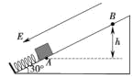
A.弹簧的最大弹性势能为mgh
B.物体从A点运动到B点的过程中系统损失的机械能为mgh
C.物体的最大动能等于弹簧的最大弹性势能
D.物体到达B点时增加的电势能为mgh
选择题答案
1 | 2 | 3 | 4 | 5 | 6 | 7 | 8
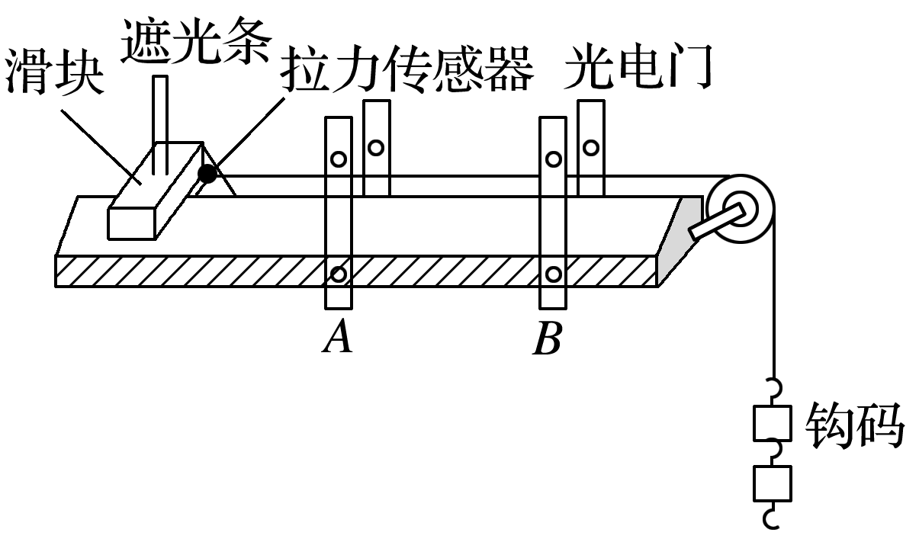
9．(10分)某实验小组利用拉力传感器、光电门等器材探究动能定理的实验．实验装置如图11所示，在滑块上安装一遮光条与拉力传感器，把滑块放在水平气垫导轨上并静止在光电门A的左侧，并通过定滑轮的细绳与钩码相连，另一光电门安装在B处．测得滑块(含遮光条和拉力传感器)质量为M、钩码总质量为m、遮光条的宽度为d，当地的重力加速度为g.将滑块在图示位置由静止释放后，拉力传感器记录下滑块在运动过程的拉力为F，光电计时器记录下遮光条通过光电门A、B的时间分别为t₁、t₂.
(1)实验中是否要求钩码总质量m远小于滑块质量M________(填“是”或“否”)．
(2)实验中还需要测量的物理量是__________(用文字及相应的符号表示)．
(3)则本实验中探究动能定理的表达式为____________(用以上对应物理量的符号表示)．
(4)为减少实验误差，可采取的方法是________．
A．增大AB之间的距离L
B．减小AB之间的距离L
C．增大遮光条的宽度d
D．减小遮光条的宽度d
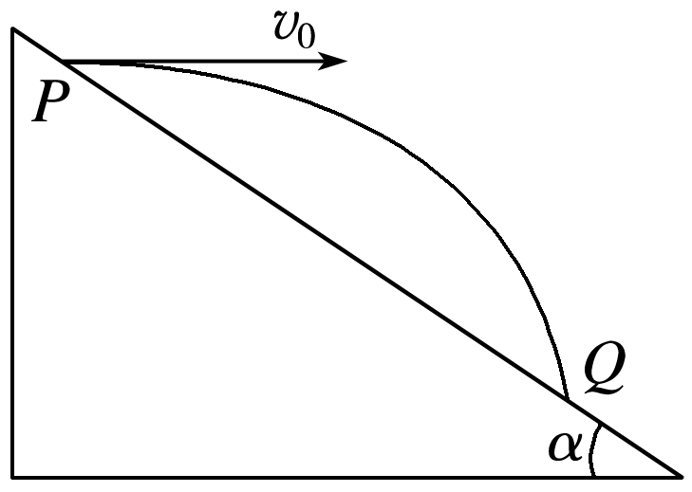
10．(10分)如图13所示，宇航员站在某质量分布均匀的星球表面一斜坡上P点沿水平方向以初速度v₀抛出一个小球，测得小球经时间t落到斜坡上另一点Q，斜面的倾角为α，已知该星球半径为R，万有引力常量为G，求：
(1)该星球表面的重力加速度g；
(2)该星球的密度ρ；
(3)该星球的第一宇宙速度v；
(4)人造卫星绕该星球做匀速圆周运动的最小周期T.

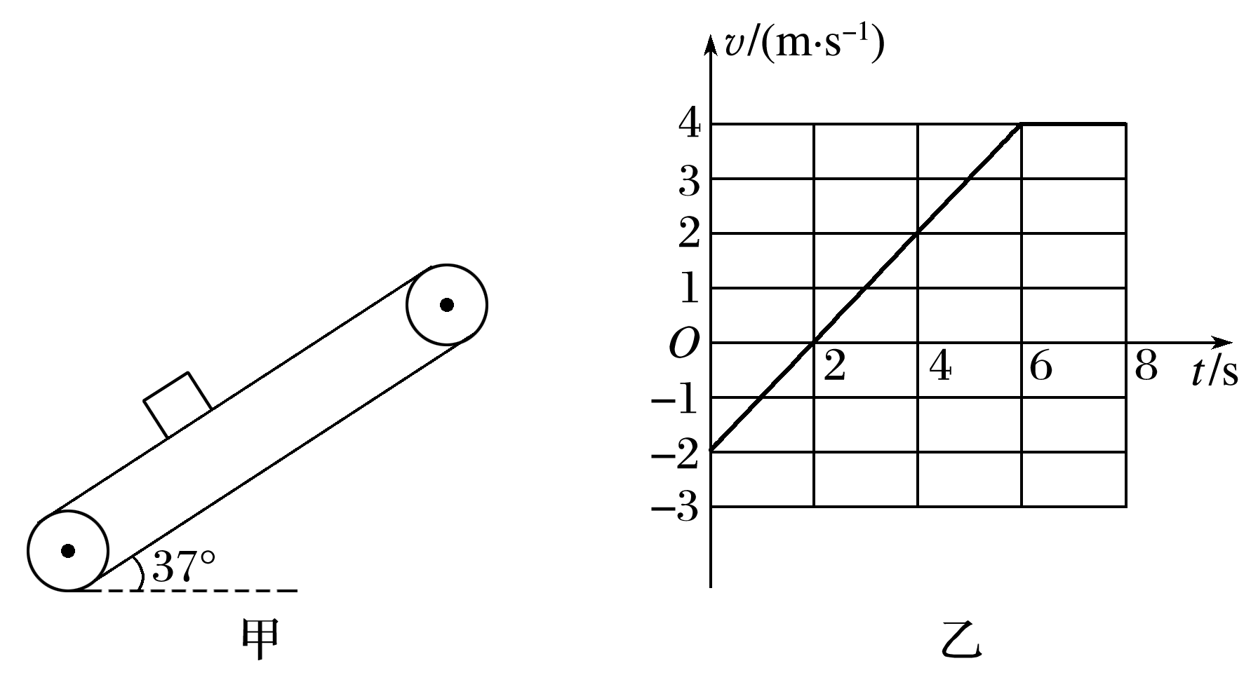
11．(20分)如图17甲所示，一倾角为37°的传送带以恒定速率运行．现将一质量m＝1 kg的小物体抛上传送带，物体相对地面的速度随时间变化的关系如图乙所示．取沿传送带向上为正方向，g取10 m/s²，sin 37°＝0.6，cos 37°＝0.8.求：
(1)0～8 s内物体位移的大小；
(2)物体与传送带间的动摩擦因数；
(3)0～8 s内物体机械能增量及与传送带摩擦产生的热量Q.

1 | 2 | 3 | 4 | 5 | 6 | 7 | 8
A | B | B | C | A | AC | ABC | BD

9．(1)否 (2)光电门A至光电门B中心之间的距离L (3)FL＝M()²－M()² (4)AD
解析 (1)拉力是直接通过拉力传感器测量的，与小车质量和钩码质量大小关系无关，故不需要钩码总质量m远小于滑块质量M；
(2)为了测量拉力的功，故要测量光电门A至光电门B中心之间的距离L.
(3)由于遮光条的宽度很小，通过光电门的时间也很短，故遮光条通过光电门的平均速度可以表示瞬时速度，则通过A点的速度v_{A}＝，B点的速度v_{B}＝
拉力做功W＝FL
动能的增加量为ΔE_{k}＝Mv－Mv＝M()²－M()²
故本实验中探究动能定理的表达式为FL＝M()²－M()².
(4)由公式可知，实验误差来自于长度的测量和速度的测量，故可以增大AB之间的距离L或减小遮光条的宽度．

10．(1) (2) (3)
(4)2πR
解析 (1)根据平抛运动规律得：
水平方向：x＝v₀t
竖直方向：y＝gt²
平抛位移与水平方向的夹角的正切值tan α＝＝
得g＝；
(2)在星球表面有：G＝mg，所以M＝
该星球的密度：ρ＝＝＝；
(3)由＝m，可得v＝ ，
又GM＝gR²，所以v＝ ；
(4)绕星球表面运行的卫星具有最小的周期，即：
T＝＝2πR .
11．(1)14 m (2)0.875 (3)90 J 126 J
解析 (1)由题图乙可知，0～8 s内物体位移的大小等于0～8 s内图线与时间轴所围面积的大小，即
x＝(2＋4)×2÷2 m＋4×2 m＝14 m
(2)由题图乙可知，物体相对传送带滑动的加速度a＝＝1 m/s²
由牛顿第二定律，得μmgcos 37°－mgsin 37°＝ma
解得μ＝0.875
(3)物体被传送带送上的高度h＝xsin 37°＝8.4 m
重力势能增量ΔE_{p}＝mgh＝84 J
动能增量ΔE_{k}＝mv－mv＝6 J
0～8 s内物体机械能增量ΔE＝ΔE_{p}＋ΔE_{k}＝90 J
0～8 s内传送带运动距离x′＝4×8 m＝32 m
相对位移Δx＝x′－x＝18 m
产生热量Q＝μmgcos 37°Δx＝126 J.

